Prueba de evaluación |  | Fecha
Nombre y apellidos
Curso |  | Grupo

1. Completa la siguiente tabla sobre las características de los países desarrollados y no desarrollados: [B2: 11 y 24]

Características | Países no desarrollados | Países desarrollados
Natalidad y mortalidad
Renta per cápita
Servicios sociales
Situación política
Alfabetización
Nutrición

2. Localiza sobre el siguiente mapa los principales conflictos bélicos que has estudiado a lo largo de la unidad, señalando el tipo al que pertenece cada uno de ellos y sus relaciones con los factores políticos y económicos que lo han podido provocar: [B2: 21]
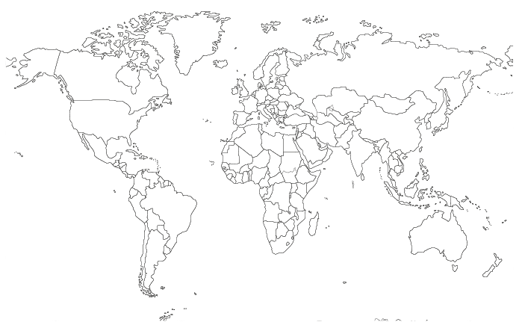
3. A partir del siguiente gráfico, señala algunas propuestas realistas que permitan superar la realidad que aparece representada: [B2: 24]
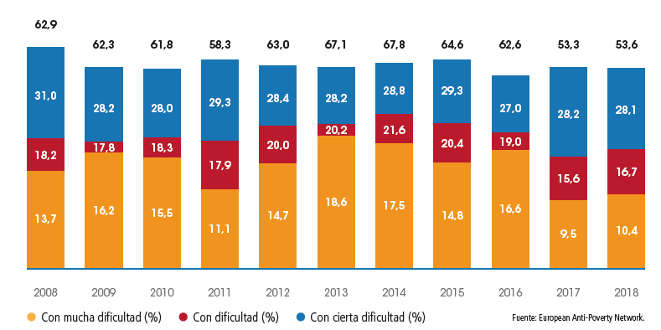

4. A partir del siguiente gráfico, señala algunas propuestas realistas que permitan superar la realidad que refleja dicho gráfico: [B2: 24]
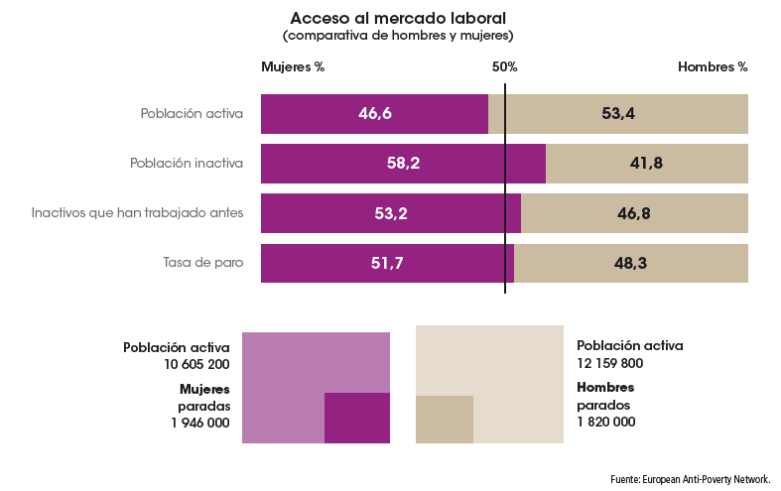

5. Redacta un informe sobre las medidas para tratar de superar las situaciones de pobreza a partir del texto y del gráfico del PIB destinado a la ayuda al desarrollo por los países ricos: [B2: 21]

La pobreza es un problema complejo y multidimensional con orígenes tanto en el ámbito nacional como en el internacional. No es posible encontrar una solución uniforme aplicable a escala mundial. Más bien, a fin de hallar una solución para este problema, es fundamental contar con programas de lucha contra la pobreza adecuados a cada país […]. Además de la administración sostenible de los recursos, en toda política ambiental centrada primordialmente en la conservación y protección de los recursos debe tenerse en cuenta a la población cuya subsistencia depende de dichos recursos. De lo contrario, esa política puede influir negativamente en la lucha contra la pobreza y en las posibilidades de tener éxito y, a la larga, en la conservación de los recursos y del medioambiente. De la misma forma, toda política que persiga principalmente aumentar la producción de bienes sin preocuparse de la sostenibilidad de los recursos en que se basa la producción, tarde o temprano se enfrentará con una disminución de la productividad, lo que también puede desembocar en un aumento de la pobreza. Por consiguiente, un requisito básico del desarrollo sostenible es la existencia de una estrategia concreta contra la pobreza.
Adaptado. ONU: Programa 21.

